Муниципальное Автономное Образовательное Учреждение
«Средняя общеобразовательная школа № 7»

Оценочной деятельности по предмету

«Труд ( технология)»

Разработчик: Поспелова Светлана Николаевна,
Учитель технологии, высшая квалификационная категория

г. Сухой Лог

Нормы оценки знаний, умений и компетентностей учащихся
ОТМЕТКА «5» ставится, если учащийся полностью усвоил учебный материал, может изложить его своими словами, самостоятельно подтверждает ответ конкретными примерами, правильно и обстоятельно отвечает на дополнительные вопросы учителя.
ОТМЕТКА «4» ставится, если учащийся в основном усвоил учебный материал, допускает незначительные ошибки в его изложении, подтверждает ответ конкретными примерами, правильно и обстоятельно отвечает на дополнительные вопросы учителя.
ОТМЕТКА «3» ставится, если учащийся не усвоил существенную часть учебного материала, допускает значительные ошибки в его изложении своими словами, затрудняется подтвердит ответ конкретным примерами, слабо отвечает на дополнительные вопросы.
ОТМЕТКА «2» ставится, если учащийся полностью не усвоил учебный материал, не может изложить его своими словами, не может привести конкретные примеры, не может ответить на дополнительные вопросы учителя.

Нормы оценки практической работы
Организация труда
ОТМЕТКА «5» ставится, если полностью соблюдались правила трудовой и технологической дисциплины, работа выполнялась самостоятельно, тщательно спланирован труд и соблюдался план работы, предложенный учителем, рационально организовано рабочее место, полностью соблюдались общие правила ТБ, отношение к труду добросовестное, к инструментам – бережное, экономное.
ОТМЕТКА «4» ставится, если работа выполнялась самостоятельно, допущены незначительные ошибки в планировании труда, организации рабочего места, которые исправились самостоятельно, полностью выполнялись правила трудовой и технологической дисциплины, правила ТБ.
ОТМЕТКА «3» ставится, если самостоятельность в работе была низкой, допущены нарушения трудовой и технологической дисциплины, правил ТБ.
ОТМЕТКА «2» ставится, если самостоятельность в работе отсутствовала, допущены грубые нарушения правил трудовой и технологической дисциплины, ТБ, которые повторялись после замечаний учителя.
Приемы труда
ОТМЕТКА «5» ставится, если все приемы труда выполнялись правильно, не было нарушений правил ТБ, установленных для данного вида работ.
ОТМЕТКА «4» ставится, если приемы труда выполнялись в основном правильно, допущенные ошибки исправлялись самостоятельно, не было нарушений правил ТБ.
ОТМЕТКА «3» ставится, если отдельные приемы труда выполнялись неправильно, но ошибки исправлялись после замечаний учителя, допущены незначительные нарушения правил ТБ.
ОТМЕТКА «2» ставится, если неправильно выполнялись многие работы, ошибки повторялись после замечания учителя, неправильные действия привели к травме или поломке инструмента (оборудования).
Качество изделия (работы)
ОТМЕТКА «5» ставится, если изделие или другая работа выполнены с учетом установленных требований. ОТМЕТКА «4» ставится, если изделие выполнено с незначительными отклонениями от заданных требований. ОТМЕТКА «3» ставится, если изделие выполнено со значительными нарушениями заданных требований.
ОТМЕТКА «2» ставится, если изделие выполнено с грубыми нарушениями заданных требований или допущен брак.

Контрольные работы для 5 класса

ВХОДНОЙ КОНТРОЛЬ 5 класс
Базовый уровень. За каждый правильный ответ – 2 балла.
- Какое утверждение верно?
а) Инструменты – это линейка, клей, треугольник. б) Инструменты – это игла, ножницы, треугольник.
- Перед вами правила безопасной работы с одним из часто используемых в работе инструментов.
Этот инструмент нельзя оставлять на столе, втыкать в одежду, во время работы с ним нельзя отвлекаться, хранить его нужно вместе с нитью. Назовите этот инструмент:
- Оригами – это
а) блюдо японской кухни.
б) техника складывания фигур из бумаги. в) японская национальная кухня.
- Пластилин – это а) сорт глины.
б) материал созданный человеком. в) природный материал

г) строительный материал
- Выбери и подчеркни основные требования дизайна к изделиям:
выгода, удобство, польза, дешевизна, изящество, красота.

Повышенный уровень.
За каждый правильный ответ – 2 балла
Даше нужно сшить игольницу в форме сердечка размером 10х10 см. из флиса.
Края обработать петельным швом.
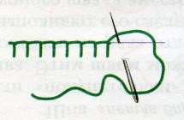
Какого размера должен быть лоскут (кусок) флиса, чтобы сшить игольницу заданного параметра?

А. 10 х10 см. Б. 10 х 15 см В. 15х15 см Г. 20 см 20 см Как можно украсить игольницу? Выбери правильный ответ.
а ) вышивкой, б) пайетками, в) аппликацией из бумаги, г) термоаппликацией, д) кружевами.

Высокий уровень.
За каждый правильный ответ – 2 балла
- Маше дали задание: выполнить новогоднюю игрушку (сувенир) из листа фетра 20х30см. Помоги Маше. Какие игрушки можно выполнить? Предложи не менее 4-5 вариантов:
1. 2.
3. 4.
5. 6.
Дай 2-3 совета по пошиву изделия:
1.
2.
3.
- Технология – это
а) наука о технике, б) изготовление игрушки, в) сложная работа, г) способы и приёмы выполнения работы.
- В каких житейских ситуациях можно применить знания по технологии? Например, порвались джинсы. Можно пришить аппликацию.
Приведи не менее двух примеров. 1.
2.
3.
ПРОМЕЖУТОЧНЫЙ КОНТРОЛЬ
5 класс

Выбрать один правильный ответ.
- Технология – это
а) наука об умении, мастерстве, искусстве; б) наука о технике;
в) наука о мастерстве изготовления изделия;
г) наука изготовления качественных материалов.

Рожки и звёздочки относятся:
а) к трубчатым макаронным изделиям; б) к видам вермишели;
в) макаронным засыпкам; г) к крупам.

К бутербродам не относится:
а) канапе;
б) сандвичи; в) пирожное; г) гамбургер.

Процесс получения ткани из ниток путем их переплетения называется:
а) прядением; б) ткачеством; в) отделкой; г) вязанием.

Для какой из этих тканей требуется более горячий утюг:
а) хлопок;

б) шерсть; в) шелк; г) лен.

К ручным украшающим швам относятся:
а) тамбурный;
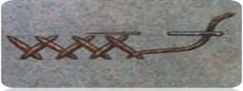
б) стебельчатый; в) обтачной;
г) петельный.

Укажи соответствие рисунка и название шва:
а) стебельчатый; 1. б) «козлик»;
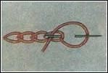
в) « шов вперед иголку»;
г) тамбурнный. 2.

3.
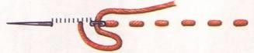

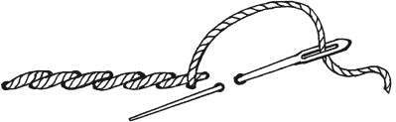

В каком масштабе строится чертеж фартука в тетради:
а) М 1: 5;
б) М 1: 1;
в) М 1: 4;
г) М 1: 2.

При снятии мерок записывают полностью (не делят пополам) величины:
а) Ди;
б) Ст;
в) Сб;
г) Дтс.

Мерка Сб предназначена:
а) для определения длины пояса; б) для определения длины изделия;
в) для определения ширины изделия; г) для определения длины нагрудника.

Контрольная (итоговая) работа 5 класс
Контрольная работа для учащихся 5 класса составлена на основе учебника Технология. Технологии ведения дома 5 класс под редакцией Синица Н.В., Симоненко В.Д.
Были изучены следующие темы:

Оформление интерьера. В которую входит:
Интерьер и планировка кухни-столовой.

Кулинария. В которую входят:
- Санитария и гигиена на кухне. Здоровое питание.
- Технология приготовления бутербродов, горячих напитков, блюд из овощей и фруктов, яиц.

Критерии оценок
- 86% - 100% - «5»
- 70% - 85% - «4»
- 50% - 69% - «3»
- 0% - 49% - «2»

Контрольная работа по темам: «Оформление интерьера», «Кулинария» 5 класс

Часть А. Выберите правильные ответы (один или несколько).
- Отметьте правильный ответ. Интерьер - это А) внутренний вид помещения; Б) внешний вид помещения; В) классический вид помещения.

Отметьте правильный ответ. Зона в кухне, предназначенная для приготовления пищи.

А) столовая;
Б) рабочая;
В) зона прохода.

Отметьте правильные ответы. Размещение мебели на кухне бывает:
А) однорядным; Б) двухрядным; В) П-образным.

Отметьте правильный ответ. Кулинария – это
А) искусство приготовления вкусной и питательной пищи; Б) наука о вкусной и питательной пищи;
В) покупка вкусной и питательной пищи.

Отметьте правильный ответ. Витамин А
- А) улучшает пищеварение;
- Б) укрепляет защитные силы организма;
В) способствует росту, развитию, улучшает зрение;

Отметьте правильный ответ. Вещества – поставщики энергии, содержащиеся в сливочном и растительном масле:
А) белки; Б) жиры;
В) углеводы.

Отметьте правильный ответ. Строительный материал клеток и тканей организма.
А) белок; Б) желток.

Отметьте правильный ответ. К бутербродам не относится: а) канапе;
б) сандвичи; в) пирожное.

Отметьте правильный ответ. Мыть и держать овощи в воде не более
А)10-15 минут Б)20-25 минут В)25-30 минут

Соотнесите способ приготовления яиц с временем их варки:
Способ приготовления |  | Время варки
1) всмятку |  | а) 7-10мин
2) в «мешочек» |  | б) 4-5 мин
3) вкрутую |  | в) 2 мин
1) | 2) | 3)
Часть Б. Дополните ответы.
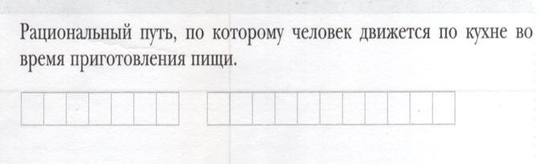
  - Сорта чая бывают:

Часть С. Дайте развернутый ответ.
Назовите санитарно-гигиенические требования к лицам, приготавливающим пищу.

Правильные ответы

Часть А.
- А;
- Б;
- А,Б,В;
- А;

- В;
- Б;
- А;
- В;
- А;
- В,Б,А.

Часть Б.
- Сорта чая: черный, зеленый, травяной, белый.
- Рабочий треугольник.

Часть С.
Санитарно-гигиенические требования к лицам, приготавливающим пищу:
  - Надеть форму: косынку и фартук.
  - Руки вымыть с мылом.
  - Ногти должны быть коротко острижены.
  - Если на руках имеется рана или порез, нужно обработать рану и надеть напальчник.

Контрольные работы для 6 класса

Входной контроль. 6 класс.
За каждый правильный ответ 2 балла.

Базовый уровень.
- Что такое стежок? Выбери правильный ответ. а) Законченный процесс переплетения нити;
б) расстояние между проколами иглы; в) место соединения двух деталей.
- Какие нити проходят вдоль кромки? Выбери правильный ответ. а) уточные;
б) основные.
- Как называется ткань, окрашенная в один цвет? Выбери правильный ответ. а) отбелённая:
б) окрашенная;
в) гладкокрашеннная; г) однотонная.
- Выбери правильный ответ. Гигиенические свойства ткани это: а) драпируемость;
б)пылеёмкость в) намокаемость;
г) гигроскопичность;
д) воздухопроницаемость.
- Творческий проект – это
- Выбери правильный ответ. У диетических яиц срок хранения: а) более 7 суток;
б) не более 7 суток;
- Выбери правильный ответ. В машинной игле ушко находится а) в середине иглы;
б) рядом с остриём;
в) там, где у иглы для ручного шитья.
- Назови виды машинных швов.
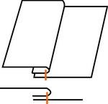 | 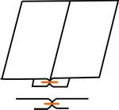 | 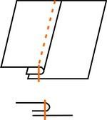 | 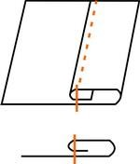

Повышенный уровень.
- Предложи две модели фартука, внеся изменения в выкройку.
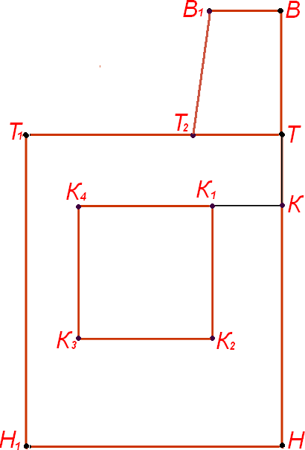
- Как можно украсить фартук? Выбери правильный ответ. а) аппликацией;
б) вышивкой; в) оригами;
г) кружевами; д) валянием; е) Оборками; ж) тесьмой;

Высокий уровень.
- После раскроя фартука остаются лоскуты. Что можно изготовить из них?
Предложи 2-3 варианта. Выбери один из вариантов и опиши технологию изготовления этого изделия.

- Предложи варианты украшения изделия.

Ответы:

Базовый уровень:
- б;
- б;
- в;
- б,в,д;
5.-самостояельная итоговая работа под руководством учителя, 6.б;
7.б;
8.- стачной взаутюжку, стачной вразутюжку, накладной с закрытым срезом, вподгибку с закрытым срезом.
Повышенный уровень: 2.а, б, г, е, ж.
ПРОМЕЖУТОЧНЫЙ КОНТРОЛЬ
6 класс

Мыть овощи можно не более:
а)10-15 минут; б) 5-7;
в) 20-25 мин;
г) все равно сколько.

Овощи при варке закладывают;
а) в холодную воду;
б) в теплую подсоленную воду; в) в кипящую подсоленную воду;

г) подходит любой вариант.
- В каком стакане яйцо наиболее свежее:





а) в)

б)

- Нить основы в ткани можно определить по следующим признакам:
а) по кромке;
б) по степени растяжения; в) по звуку;
г) по всем этим признакам.

Вставьте пропущенное слово:
Способность волокон впитывать влагу из окружающей среды .

Установите соответствие между термином и его определением. Соотнесите цифры с буквами.
Шов | Название
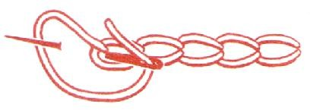  1. | а) козлик
  2. | б) тамбурный
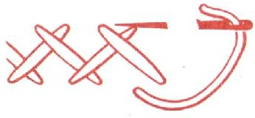  3. | в) «петля в прикреп»
  4 | г) стебельчатый

- При вышивании расстояние от глаз до работы должно быть:
а) 15-20;
б) 25-30;
в) 10-15;
г) любое.
Инструкция проставьте номера в соответствии с последовательностью выполнения.

В какой последовательности ведется разработка модели фартука.
а) построение чертежа; б) снятие мерок;
в) раскрой изделия;
г) подготовка выкройки к раскрою.

Установите соответствие мерок и их назначение.

Мерки |  | Назначение мерок
а) | Ст | 1 | Для расчета длины нижней части фартука
б) | Сб | 2 | Для расчета длины нагрудника.
в) | Дн | 3 | Для расчета длины пояса.
г) | Днч | 4 | Для расчета ширины нижней части фартука.
- Моделирование - это:

а) выполнение расчета и построение чертежей деталей швейного изделия; б) построение чертежей деталей швейных изделий;
в) различные фасоны (формы) какого-либо изделия;
г) создание различных фасонов (форм) швейного изделия на основе базовой конструкции.

Парниковый эффект вызван:
а) загрязнением гидросферы; б) опустыниванием;
в) эрозией почвы;
г) выбросом в атмосферу некоторых газов.

Допишите предложение:
Участок комнаты, кабинета, предназначенный для выполнения определенной работы и оснащенный в соответствии с этой работой принято называть

Это слово в переводе с французского означает «внутренний». Что оно означает? 14.Допишите предложение:
Графическое изображение электрической цепи с помощью условных обозначений называется

15.В каком учебном заведении можно получить высшее образование:
а) школа;
б) институт, университет;
в) профессиональный колледж; г) техникум.

Контрольная (итоговая) работа 6 класс
Контрольная (итоговая) работа для учащихся 6 класса составлена на основе учебника Технология.
Технологии ведения дома 6 класс под редакцией Синица Н.В., Симоненко В.Д. Были изучены следующие темы:

Интерьер жилого дома. В которую входят:
- Планировка и интерьер жилого дома.
- Комнатные растения в интерьере.

Кулинария. В которую входят:
- Технология приготовления блюд из рыбы.
- Технология приготовления блюд из мяса.
- Технология приготовления первых блюд.

Критерии оценок
2.86% - 100% - «5»
3.70% - 85% - «4»
4.50% - 69% - «3»
5.0% - 49% - «2»

Часть А. Отметьте правильные ответы (один или несколько)

При создании интерьера учитывают правила композиции. Назовите их.
А. симметричная; Б. практичная;
В. ритм.

Назовите приемы размещения комнатных растений в интерьере.
А. одиночные растения;
Б. террариум;
В. аквариум.

К декоративному оформлению оконных проемов относят:
А. блокировку; Б. драпировку; В. шторы;
Г. ламбрекен.

Кулинария – это
А. искусство приготовления вкусной и питательной пищи; Б. наука о вкусной и питательной пищи;
В. покупка вкусной и питательной пищи

В кулинарии рыба по месту обитания делится:
А. морскую; Б. речную;
В. океаническую;

Г. копченую.

Назовите признак недоброкачественной рыбы.
А. глаза прозрачные; Б. глаза невыпуклые;
В. жабры ярко – красные; Г. консистенция плотная.

Доброкачественное мясо:
А. упругое;
Б. имеет мягкий жир; В. имеет твердый жир; Г. не упругое.

К мясным продуктам относятся:
А. печень; Б. сердце; В. язык;
Г. свинина;
Д. говядина.

По способу приготовления супы бывают:
А. заправочные; Б. холодные;
В. летние;
Г. молочные.

Обработка продукта в небольшом количестве жира это…
А. пассерование;
Б. припускание;
В. бланширование.

Часть Б. Дополните ответы.
  - Фитодизайн – это .
  - Бульон – это .

Часть С. Дайте развернутый ответ.
Опишите технологию приготовления бульона.

Правильные ответы Часть А
    - А, В.
    - А, Б.
  - Б, В, Г.
  - А.
  - А, Б.
  - Б.
  - А, В.
  - А, Б, В.
- А, Б, Г.
- А.
Часть Б
- Фитодизайн - это искусство оформления интерьера, создание композиций с использованием растений.
- Бульон – жидкий навар из мяса, рыбы или овощей.
Часть С
  - Положить подготовленное мясо в кастрюлю и залить холодной водой.
  - Довести до кипения на сильном огне, снять пену и уменьшить нагрев.
  - Заложить в кипящий бульон подготовленную морковь, репчатый лук, специи, соль и варить около 40 минут.

  - Вынуть шумовкой лук, морковь, мясо.
- Процедить бульон.
- Бульон можно подавать как самостоятельное блюдо или использовать как жидкую основу для супов.

Контрольная (итоговая) работа 6 класс

Контрольная работа для учащихся 6 класса составлена на основе учебника Технология. Технологии ведения дома 6 класс под редакцией Синица Н.В., Симоненко В.Д.
Были изучены следующие темы:

Создание изделий из текстильных материалов. В которую входят:
- Производство текстильных материалов.
- Текстильные материалы и их свойства.

Бытовая швейная машина. В которую входят:
- Устройство швейной иглы.
- Дефекты машинной строчки.

Критерии оценок
- 86% - 100% - «5»
- 70% - 85% - «4»
- 50% - 69% - «3»
- 0% - 49% - «2»

Часть А. Отметьте галочкой правильные ответы (один или несколько)

К волокнам животного происхождения относятся:
А. шерсть; Б. ситец; В. шелк.

Коконную нить вырабатывает:
А. бабочка; Б. куколка; В. гусеница.

К искусственным волокнам относятся:
А. вискоза; Б. ацетат; В. нейлон.

Ткань - это переплетение нитей:
А. нити основы;
Б. нити утка;
В. нити для шитья.

К технологическим свойствам ткани относятся:
А. осыпаемость;
Б. драпируемость;
В. скольжение.

По способу отделки ткань бывает:
А. суровой;
Б. с атласным рисунком; В. гладкокрашеной.

Долевая нить при растяжении:
А. изменяет свою длину;
Б. не изменяет своей длины.

Длинный желобок иглы при ее установке в иглодержатель должен располагаться:
А. влево; Б. вправо;
В. со стороны входа нитки в иглу.

Поломка швейной иглы может произойти по причинам, если:
А. игла погнута;
Б. игла вставлена в иглодержатель не до упора; В. игла вставлена в иглодержатель до упора.

В бытовой швейной машине имеются регуляторы:
А. длины стежка;
Б. высоты стежка;
В. натяжения верхней нити.
Часть Б. Дополните ответы
- Петляние сверху – нижняя нитка образует на поверхности ткани петли, а верхняя нитка туго затянута. Для исправления дефекта необходимо:

- Петляние снизу – верхняя нитка образует петли на нижней стороне ткани, верхняя нитка слишком слабо натянута. Для исправления дефекта необходимо:

Часть С. Дайте развернутый ответ
Назовите основные части машинной иглы. Как правильно установить машинную иглу в иглодержатель швейной машины?
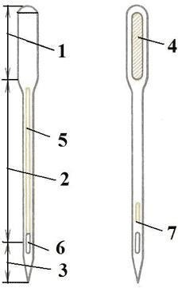

Правильные ответы
Часть А.
- А.В.
- В.
- А.Б.
- А.Б.
- А.В.
- А.В.
- Б.
- В.
- А.Б.
- А.В.

Часть Б.
- Ослабить натяжение верхней нитки, повернув диск регулятора на цифру с меньшим делением.
- Увеличить натяжения верхней нитки, повернув диск регулятора на цифру с большим делением.

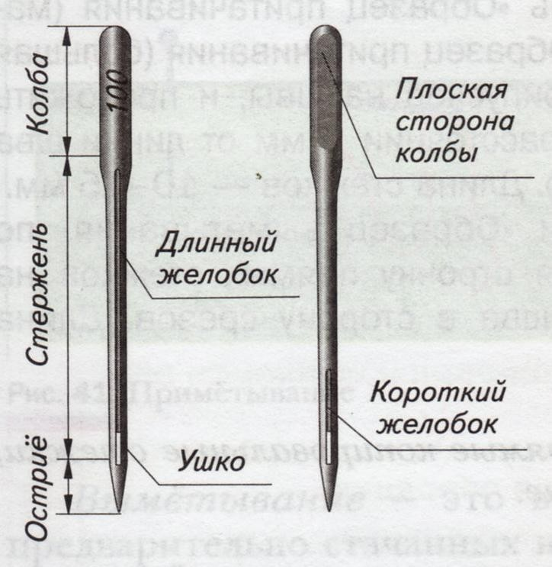
Часть С.

Для того чтобы правильно вставить иглу в иглодержатель швейной машины надо:
  - открутить винт на игловодителе;
  - вставить иглу в иглодержатель до упора;
  - при установке иглы длинный желобок должен располагаться со стороны входа нитки в иглу.
- закрутить винт на игловодителе.

Контрольные работы для 7 класса

ВХОДНОЙ КОНТРОЛЬ 7 класс
Ответь на вопрос, выбрав нужный вариант ответа:

Выберите блюда из молока и молочных продуктов:
а) рисовая каша
б) картофельная запеканка в) суп молочный
г) бутерброд д) котлеты е) сырники

Вермишель перед варкой:
а) перебирают б) промывают
в) она готова к варке

Речная рыба:
а) карась б) форель в) сом
д) карп

В ассортимент первых блюд входят:
а) сладкие соусы б) супы-пюре
в) бульоны
г) молочные супы

Укажите последовательность приготовления мясного бульона:
а) добавить коренья б) снять пену и жир
в) залить мясо холодной водой г) варить на медленном огне д) довести до кипения
е) подготовить мясо

Волокна животного происхождения получают из:
а) волосяного покрова животных б) льна
в) хлопка г) крапивы

Какие изделия можно шить из шерстяных тканей:
а) постельное белье б) платья
в) пальто г) блузки

Из какой ткани лучше шить летнюю одежду:
а) шелковой
б) хлопчатобумажной в) шерстяной

К волокнам животного происхождения относятся:
а) хлопок и лен б) шелк и шерсть
в) лавсан и капрон г) лен и шелк

К гигиеническим свойствам ткани относятся:
а) гигроскопичность б) осыпаемость

в) пылеемкость
г) воздухопроницаемость

Лицевая сторона ткани имеет:
а) длинный ворс б) яркий рисунок
в) бледный рисунок
г) блестящую поверхность

Обрыв нижней нити может произойти по причине:
а) неправильного положения прижимной лапки б) сильного натяжения верхней нити
в) неправильной заправке нижней нити г) неправильной заправки верхней нитки д) использования нити плохого качества

К швейным изделиям плечевой группы относятся:
а) пиджак б) юбка в) платье г) брюки д) шорты
е) сарафан
- Установите соответствие между названием и ее условным обозначением:
Условные обозначения мерок | Названия мерок
Ст | Ширина спинки
Дизд | Окружность плеча
Друк | Длина талии по спинке
Оп | Длина изделия
Дтс | Полуобхват бедер
Сб | Длина рукава
Шс | Полуобхват талии
- Продолжи высказывания:
Долевая нить при растяжении ………………. Гигроскопичность ткани это …………………… Из рыбы можно приготовить ………………….. Обед может состоять из ……………………………
Фруктовый салат заправляют …………………….. Салатными заправками являются ………………
  - Выполните эскиз ночной сорочки.
  - Проставьте правильно номера технологических операций для сборки деталей ночной сорочки в швейное изделие:
- обработка горловины и низа изделия
- соединение деталей сорочки
- прокладка контрольных линий и копировальных стежков
- обработка срезов изделия
- раскрой деталей сорочки
- ВТО юбки

Ключ к вводному тесту по технологии 7 класс (девочки)
  - а,в,е
  - в
  - а,в,д
  - в,г
  - е,в,д,б,г,а
  - а
  - б,в
  - а,б
  - б
  - а,г
  - б,г
  - б,г
  - а,в,е

  - Ст – полуобхват талии Дизд – длина изделия Дрку – длина рукава Оп – окружность плеча
Дтс – длина талии по спинке Сб – полуобхват бедер
Шс – ширина спинки
  - не тянется
  - пропускает влагу
  - уха, котлеты
  - первого, второго и третьего
  - йогуртом
  - майонез, сметана, растительное масло
  - …..
  - 5 3 2 4 1 6

ПРОМЕЖУТОЧНЫЙ КОНТРОЛЬ

7 класс
- Макроэлемент кальций влияет на организм человека:
а) образование костной и зубной ткани;
б) регулирование водно-солевого обмена; в) образование функций нервной системы; г) улучшение работы головного мозга

Имя французского повара, работавшего в Москве во второй половине 19 века прославившегося фирменным салатом.
а) Оливье;
б) Ален Бюро; в) Эрик Брифар;
г) Кристоф Леруа.

Свежесть рыбы определяют по:
а) консистенции; б) запаху;
в) по глазам;
г) по цвету жабр.

Манную крупу изготавливают из:
а) пшеница; б) ячмень; в) гречиха; г) просо.

В средние века одежда присборенная у горла и подпоясанная в талии – это :
а) сарафан; б) юбка; в) платье; г) фартук.

«Декатирование» - это
а) украшение изделия;
б) влажно – тепловая обработка ткани перед раскроем; в) окончательная влажно – тепловая обработка изделия; г) оттягивание.

Дополни предложение:
Свойство ткани, характеризующееся степенью осыпания нитей по срезам –это-
.

Все текстильные волокна делятся на натуральные и:
а) растительные; б) минеральные; в) химические;
г) синтетические; д) искусственные.

В бытовой швейной машине имеются регуляторы:

а) длины стежка;
б) регулятор натяжения нижней нити; в) ширины зигзага;
г) натяжения верхней нити.

На платформе швейной машины не находится:
а) двигатель ткани;
б) игольная пластина; в) моталка;
г) челночное устройство.

Закончи предложение:
Вытачку в юбке стачивают от:

Укажите, какая из представленных юбок – юбка с клиньями.
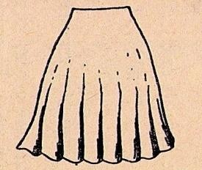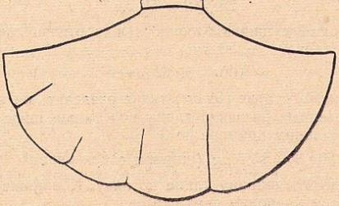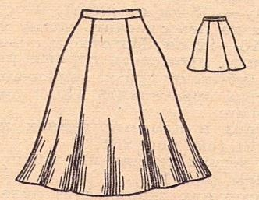
а б в

Направление долевой нити учитывают:
а) для наиболее экономного раскроя ткани;
б) чтобы избежать вытягивания изделия в процессе носки; в) чтобы изделие меньше сминалось.

Расположи буквы в правильную последовательность технологических операций при раскладке выкройки на ткани:
А - разложить мелкие детали; Б - разложить крупные детали; В - сколоть ткань булавками; Г - приколоть мелкие детали; Д - приколоть крупные детали;
Е - определить лицевую сторону ткани; Ж - нанести контрольные линии и точки; З - разметить припуски на обработку;
И - обвести детали по контуру;
К – определить направление долевой нити. Расположите свои ответы (буквы) по порядку

Каким швом обрабатывают застежку тесьму – молнию в юбке:
а) накладным; б) запошивочным; в) стачным; г) настрочным.

Стачать – это:
а) соединить две детали лицевыми сторонами внутрь;
б) соединить две детали наложив одну изнаночной стороной на лицевую сторону другой детали; в) соединить две детали – мелкую деталь с основной;

К классическому стилю можно отнести:
а) жакет б) куртка
в) блуза с воланом г) джинсы

Прием размещения комнатных растений в квартире:
а) палисадник;
б) одиночные растения; в) клумба;
г) композиция из горшечных растений.

Рисунок вышивки на ткань переводят с помощью:
а) копировальных стежков; б) портновского мела;
в) фломастера;

г) копировальной бумаги.

Что может служить отделкой для юбки?
а) вышивка;
б) отделочные детали; в) конструкция;
г) различная фурнитура.

Контрольная (итоговая) работа 7 класс
Контрольная (итоговая) работа для учащихся 7 класса составлена на основе учебника Технология.
Технологии ведения дома 7 класс под редакцией Синица Н.В., Симоненко В.Д. Были изучены следующие темы:

Интерьер жилого дома. В которую входят:
  - Освещение жилого помещения.
  - Предметы искусства и коллекции в интерьере.
- Гигиена жилища.

Кулинария. В которую входят:
  - Блюда из молочных продуктов.
- Изделия из жидкого теста.
- Приготовление сладостей, десертов, напитков.

Критерии оценок
- 86% - 100% - «5»
- 70% - 85% - «4»
- 50% - 69% - «3»
- 0% - 49% - «2»

Часть А. Отметьте правильные ответы (один или несколько)

Интерьер - это…
А. внутренний вид помещения; Б. внешний вид помещения;
В. классический вид помещения.

В современном интерьере размещают предметы:
А. живописи; Б. скульптуры; В. панно.

4. К основным типам ламп относятся:
А. люминесцентные; Б. светодиодные;
В. стеклянные;
Г. лампы накаливания.

Светильники делят на 2 типа освещения:
А. рассеянного; Б. конкретного; В. направленного.

Различают три вида уборки:
А. ежедневная;
Б. еженедельная;
В. ежеквартальная;
Г. сезонная.

Молоко очень важный продукт. Оно содержит:
А.белок; Б. йод;
В. кальций; Г. железо.

Молоко, нагретое, до температуры ниже 100 градусов называется…
А. стерилизованным; Б. пастеризованным.

Изделия из жидкого теста называются:
А. пирожки; Б. оладьи;
В. блинчики.

Что является разрыхлителем в дрожжевом тесте?
А. сода;
Б. дрожжи;

В. маргарин.

Цукаты – это…
А. сладости; Б. десерты; В. напитки.
Часть Б. Дополните ответы.
- Озонаторы – это приборы…
- Кондитер должен уметь…
Часть С. Дайте развернутый ответ.
Как приготовить блинчики из жидкого теста?

Правильные ответы

Часть А
  - 1 А.
  - 2 А, Б, В.
  - 3 А, Б, Г.
  - 4 А, В.
  - 5 А, Б, Г.
  - 6 А, В, Г.
  - 7 Б.
  - 8Б, В.
  - 9Б.
  - 10А.
Часть Б
- Озонаторы – это приборы, которые насыщают воздух озоном. Озон является активным веществом; распространяясь по помещению, он способен нейтрализовать табачный дым, уничтожить пыль и бактерии, содержащиеся в воздухе.
- Кондитер должен уметь приготовлять хлебобулочные изделия и хлеб, готовить и оформлять мучные кондитерские изделия, печенье, пряники, торты, пирожные.
Часть С
Блинчики выпекают из очень жидкого теста, приготовленного без разрыхлителя. Обычно обжаривают одну сторону, снимают блинчик со сковороды, на поджаренную сторону кладут начинку, сворачивают трубочкой или конвертиков и снова обжаривают.

Контрольная (итоговая) работа 7 класс
Контрольная работа для учащихся 7 класса составлена на основе учебника Технология. Технологии ведения дома 7 класс под редакцией Синица Н.В., Симоненко В.Д.
Были изучены следующие темы:

Создание изделий из текстильных материалов. В которую входит:
Текстильные материалы и их свойства.

Бытовая швейная машина. В которую входит:
Соединительные машинные швы.

Конструирование поясного изделия – юбки. В которую входят:
1.Снятие мерок и запись результатов. 2,Построение основы чертежа выкройки изделия.

Критерии оценок
1.86% - 100% - «5»
2.70% - 85% - «4»
3.50% - 69% - «3»
4.0% - 49% - «2»

Часть А. Отметьте правильные ответы (один или несколько) 1.Текстильные волокна делятся на группы:
А. натуральные; Б. химические; В. органические.

К волокнам животного происхождения относятся:

А. шерсть;
Б. ситец;
В. шелк.

К искусственным волокнам относятся:
А. вискоза; Б. ацетат;
В. нейлон.

Ткань - это переплетение нитей:
А. нити основы;
Б. нити утка;
В. нити для шитья.

Стачивание – это:
А. соединение нескольких приблизительно равных по величине деталей машинной строчкой;
Б. соединение нескольких различных по величине деталей машинной строчкой;
В. прокладывание строчки для закрепления подогнутого края изделия.

11. После выполнения машинной строчки концы нитей:
А. выводят на изнаночную сторону и завязывают узелком;
Б. выводят на изнаночную сторону и закрепляют 3-4 ручными стежками; В. закрепляют обратным ходом машины.

При обработке нижнего среза изделия применяют швы:
А. стачной; Б. обтачной;
В. вподгибку с закрытым срезом; Г. двойной;
Д. вподгибку с открытым срезом.

Расшифруйте условные обозначения: Ст -
Сб- Дст- Ди-

- Долевая нить при растяжении: А. изменяет свою длину;
Б. не изменяет своей длины

Что необходимо учитывать при раскрое изделия?
А. расположение рисунка на ткани; Б. направление нитей основы;
В. направление нитей утка;
Г. величину припусков на швы.
Часть Б. Дополните ответы
- Конструирование –это…

- Моделирование – это…

Часть С. Дайте развернутый ответ
На основе выкройки чертежа юбки имеются задние и передние вытачки. Что такое вытачка и для чего она нужна? На основе выкройки подпишите конструктивные линии.


Правильные ответы
Часть А.
- А, Б.
- А, В.
- А, Б.
- А, Б.
- А.
- А.
- В, Д.
- Ст - полуобхват талии; Сб - полуобхват бѐдер; Дст - длина спины до талии; Ди - длина изделия. 9.Б.
- А, Б, Г.

Часть Б.
  - Конструирование – построение чертежа выкройки изделия.
  - Моделирование – процесс изменения выкройки чертежа в соответствии с моделью.

Часть С.
Вытачка – клиновидный шов. Предназначается для придания выпуклых форм в изделии.

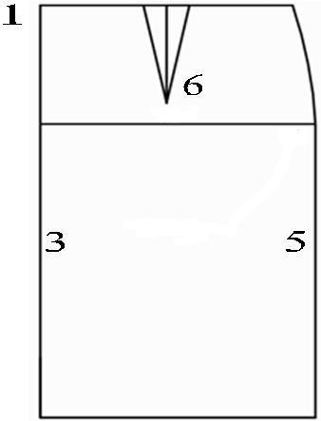
- Линия талии.
- Линия бедер.
- Средняя линия (сгиб).
- Линия низа.
- Линия бока.
- Вытачка.

Контрольные работы для 8 класса
ВХОДНОЙ КОНТРОЛЬ 8 класс
Раздел «Культура дома и декоративно-прикладное творчество»

Вариант № 1
- Технология - это наука:
а) о социальных процессах; б) о физических процессах; в) о химических процессах;
г) о преобразовании материалов, энергии и информации;

Совокупность всех средств, получаемых семьей:
а) прибыль; б) доход;
в) рента;
г) зарплата.

Появление денег вызвано:
а) неудобством бартера;
б) несовершенством общественного устройства; в) страстью людей к наживе;
г) становлением государства

Швейные изделия отделывают вышивкой.
а) батик;
б) мережка; в) ришелье;
г) простой крест;

д) владимирская гладь.

Изменение масштаба рисунка вышивки можно выполнить с помощью.
а) координатной сетки; б) ксерокса;
в) линейки и циркуля.

Для идеальной изнанки вышивки необходимо.
а) завязать узелок;
б) спрятать нить под стежками; в) закрепить нить в петлю.

Для вышивания необходимы следующие материалы.
а) пяльцы;
б) нитки мулине; в) нитки х/б;
г) напёрсток; д) крючок.

Установите соответствие.
1. Композиция | А. Повторяющаяся часть рисунка, узора на ткани, вышивке.
2. Орнамент | Б. Чередование элементов, происходящее с определенной  последовательностью, частотой.
3. Ритм | В. Строение, соотношение и взаимное расположение частей.
4. Раппорт | Г. Узор из последовательного повторения геометрических, растительных  или животных элементов.
- Включать и выключать электроприборы можно только:
а) в диэлектрических перчатках;
б) сухими руками, берясь за корпус вилки; в) потянув за шнур;

Люминесцентные лампы превосходят лампы накаливания по:
а) экономичности; б) сроку службы;
в) стоимости производства; г) удобству замены;
д) способности сохранять низкую температуру поверхности.

Украшение из ткани верхней части оконных проемов называется:
а) штора; б) карниз; в) ламбрекен; г) занавеска; д) ширма.

Сырьем для производства ткани из натуральных волокон служат:
а) шерсть животных; б) лен; в) уголь; г) древесина.

К технологическим свойствам ткани относится:
а) прочность; б) водопроницаемость; в) драпируемость; г) осыпаемость; д) усадка.

Шерстяные волокна получают от:
а) овец; б) верблюдов; в) кенафа.

Для выполнения стежков временного назначения следует использовать нитки:
а) белые; б) черные; в) в цвет ткани; г) контрастные к цвету основной ткани.

Назовите классы машинных швов:
а) накладные, краевые, отделочные;
б) соединительные, краевые, отделочные;
в) обтачные, запошивочные, соединительные.

При обработке нижнего среза изделия применяют швы:
а) стачной; б) обтачной; в) вподгибку; г) двойной.

Определите название шва:

а) расстрочной; б) настрочной; в) стачной.

Расшифруйте обозначения мерок
а) Ст; б) Сб; в) Ди; г) Сш.

Прибавки к меркам при расчете конструкции одежды необходимы для:
а) обеспечения свободы движения;
б) лучшей циркуляции воздуха под одеждой; в) сохранения тепла в зимнее время;
г) реализации выбранной модели.

К швейным изделиям плечевой группы относятся:
а) юбка – брюки; б) сарафан; в) платье; г) шорты; д) комбинезон.

Моделирование - это:
а) создание различных фасонов швейных изделий на основе базовой выкройки;

б) построение чертежа деталей швейных изделий;
в) нанесение на базовую выкройку направление долевой нити.

Напишите не менее четырех видов теста.
………………………………………………………………………………………….

Название овощей входящих в группу корнеплодов:
а) огурцы; б) редис; в) картофель; г) свекла; д) морковь; е) баклажаны.

В каком порядке подаются блюда на обед:
а) второе блюдо; б) закуски; в) сладкое; г) первое блюдо.
Ответ: 1 , 2 , 3 , 4 .

Вариант № 2
- Домашняя экономика это -
- Если доходы превышают расходы, то бюджет считается:
а) избыточным; б) сбалансированным; в) совокупным; г) дефицитным;

Определяет цели, намечает планы, контролирует их выполнение:
а) менеджер; б) хозяин; в) бухгалтер; г) товаровед;
- Для перевода рисунка на ткань вам понадобится. а) карандаш; б) копировальная бумага; в) фломастер; г) ножницы; д) эскиз рисунка.

Рисунок или украшение, изготовленное из нашитых или наклеенных на основу лоскутов ткани, называется:
а) вышивка; б) аппликация; в) мозаика; г) витраж.

Паспарту – это
а) подрамник под вышивку;
б) картонная рамка с вырезом в середине для фотографии или рисунка;
в) лист плотной бумаги с орнаментальной рамкой, на который наклеивается фотография или рисунок ; г) деревянная рамка для картины;

Ритмически повторяющийся элемент или несколько элементов из которых складывается орнамент:
а) мотив; б) раппорт; в) узор; г) эскиз; д) рисунок.

Определите по рисунку вид ручного шва:
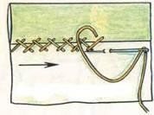 Ответ:

Какое напряжение считается безопасным для человека?
а) 127 В; б) 220 В; в) 36 В; г) 12 В.
- Потребитель электрической энергии оплачивает: а) общую мощность используемых электроприборов; б) напряжение сети;
в) число членов семьи;
г) расход энергии за определенное время.

На выбор светильников в интерьере оказывают влияние:
а) настроение; б) расход электроэнергии; в) площадь окон.

Сырьем для производства синтетических волокон служат:
а) нефть; б) уголь; в) древесина; г) природный газ.

Шерсть, снятая с овец, называется:
а) мохер; б) руно; в) сукно.

К гигиеническим свойствам тканей относятся:
а) гигроскопичность; б) износостойкость;
в) воздухопроницаемость; г) теплозащитные свойства; д) драпируемость.

Изменить силу натяжения нижней нити в швейной машине можно:
а) регулятором натяжения верхней нити;
б) регулировочным винтом на шпульном колпачке; в) регулятором прижима лапки;
г) нитепритягивателем;

Определите название шва:
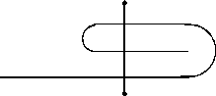
а) шов вподгибку с закрытым срезом;

б) настрочной; в) стачной;

Причинами поломки иглы могут быть:
а) тупая игла
б) погнутая игла
в) игла вставлена не до упора
г) номер иглы не соответствует толщине нити

Прибавка – это:
а) величина, необходимая при обработке изделия машинными швами, выраженная в сантиметрах и учитываемая при раскрое.
б) величина, прибавляемая к размеру мерки на свободное облегание одежды

Результаты измерений нужно разделить пополам при записи мерок:
а) Ст; б) Вс; в) Сб; г) Дст;

К швейным изделиям поясной группы относятся:
а) юбка – брюки б) сарафан
в) платье г) шорты
д) комбинезон

Какой вид памяти важен для модельера:
а) слуховая; б) зрительная; в) двигательная; г)осязательная.

Подготовка ткани к раскрою включает в себя следующие операции:
а) выявление дефектов; б) накрахмаливание;
в) определение направления долевой нити; г) определение лицевой стороны;
д) декатирование.

Установи последовательность первичной обработки овощей:
а) сортировка; б) нарезка; в) очистка; г) промывка; д) мойка.
Ответ: 1 , 2 , 3 , 4 , 5 .

Отметьте способы консервирования фруктов и ягод.
а) мочение, б) копчение, в) маринование, г) квашение, д) стерилизация, е) сушка, ж) соление, з) консервирование с помощью сахара.
- Винегрет - разновидность салата, в состав которого обязательно входит .

Ответы
на тестовые задания
Раздел «Культура дома и декоративно-прикладное творчество» 8 класс

№ вопроса | Вариант №1 | № вопроса | Вариант №2
1 | г | 1
2 | б | 2 | а
3 | а | 3
4 | б, в, г | 4 | а, б, д
5 | а, б | 5 | б
6 | б, в | 6 | а
7 | а, б, г | 7 | б
8 | 1-в, 2-г, 3-б, 4-а. | 8 | козлик
9 | б | 9 | г
10 | а, б, г, д. | 10 | г
11 | в | 11 | б, в
12 | а, б | 12 | а, б, г
13 | г, д | 13 | б
14 | а, б | 14 | а, в, г
15 | г | 15 | б
16 | б | 16 | а
17 | в | 17 | б, в
18 | а | 18 | б
19 | А- полуобхват талии; Б- полуобхват бедер; В- длина изделия;  Г - полуобхват шеи. | 19 | а, в
20 | а | 20 | а, г
21 | б, в, д | 21 | б

22 | а | 22 | а, в, г, д
23 | Бисквитное, слоеное, песочное,  заварное. | 23 | 1-а; 2-д; 3-в; 4- б; 5-г.
24 | б, в, г, д | 24 | а, д, е, з
25 | 1-б; 2-г; 3- а; 4- в | 25 | свекла

- Этикет – это:
а) наука о здоровье человека;
ПРОМЕЖУТОЧНЫЙ КОНТРОЛЬ

8 класс

б) область науки, изучающая влияние пищи на организм человека; в) строго установленный порядок поведения.

При ком из царей появилось первое печатное пособие по правилам поведения в России:
а) при Петре I;
б) при Екатерине II;
в) при Иване Грозном; г) при Николае II.

Какую кашу любил Илья Муромец:
а) овсяную; б) гречневую; в) пшенную; г) перловую.

Пастеризованным называется молоко, подвергнутое термической обработке при температуре:
а) 40 – 50 С;
б) 80 – 85 С;
в) 120 – 140 С;
г) доведённое до кипения.

Хлопья «Геркулес» производят из:
а) пшеницы; б) овса;
в) гречихи; г) пшена.

Процесс заготовки продуктов с использованием уксусной кислоты называется:
а) солением; б) копчением;
в) консервированием; г) маринованием;

Наибольшую драпируемость имеют ткани, изготовленные переплетением:
а) полотняным; б) саржевым; в) атласным;
г) сатиновым;

Усадка, осыпаемость, скольжение относятся к свойствам:
а) физическим; б) механическим;
в) технологическим; г) гигиеническим;
- Что надо сделать, чтобы цветное белье не полиняло? а) Подержать несколько минут в холодной воде с уксусом; б) прокипятить с мылом и содой;
в) замочить на несколько минут в соленой воде.

Вышивание плоскости узора, частично или полностью застеленного прямыми или косыми стежками:
а) крест; б) гладь;
в) мережка;
г) тамбурный.

Ритмически повторяющийся элемент или несколько элементов, из которых складывается орнамент:
а) мотив; б) раппорт; в) узор;
г) эскиз

Перенос линии с одной детали кроя на другую прокладывают стежками:
а) смёточными;

б) копировальными; в) косыми;
г) прямыми;

При выполнении влажно-тепловой обработки концы вытачек:
а) разутюживают;
б) заутюживают к боковым швам; в) приутюживают;
г ) сутюживают

По положению основной вытачки установите соответствие чертежей выкройки приведенным моделям:
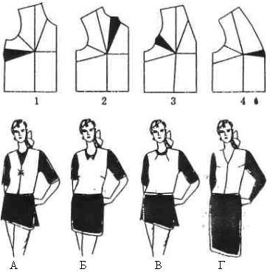

- При выкраивании подкройной обтачки её долевую нить располагают
а) вдоль обтачки; б) поперёк обтачки;
в) перпендикулярно направлению долевой нити основной детали; г) по направлению долевой нити основной детали.

Бытовая электрическая сеть может передавать электроэнергию мощностью 1,5 кВт. Можно ли подключить к этой сети одновременно чайник мощностью 1 кВт и пылесос мощностью 0,8 кВт? а) можно;
б) нельзя;
в) когда можно, когда нет; г) скорее можно.

Затраты, издержки, потребление чего-либо для определённых целей - это:
а) бюджет; б) расход; в) доход; г) цена.

Если расходы равны доходам – бюджет:
а) сбалансированный; б) имеет дефицит;
в) избыточный; г) профицитный

В каком обществе не было проблемы выбора профессии?
а) в социалистическом; б) в капиталистическом; в) в феодальном;
г) в первобытном.

Украшение из ткани в верхней части дверных и оконных проемов называется:
а) штора; б) карниз;
в) ламбрекен; г) занавеска.

Контрольная (итоговая) работа 8 класс
Контрольная работа для учащихся 8 класса составлена на основе учебника Технология 8 класс под редакцией В.Д. Симоненко, А.А. Электов, Б.А. Гончаров.
Были изучены темы: «Семейная экономика», «Технологии домашнего хозяйства», «Электротехника».

Критерии оценок
- 86% - 100% - «5»
- 70% - 85% - «4»
- 50% - 69% - «3»

- 0% - 49% - «2»

Часть А. Отметьте правильные ответы (один или несколько)

Что изучает семейная экономика?
а) повседневную экономическую жизнь семьи; б) межличностные отношения в семье;
в) расходы семьи; б) доходы семьи.

Какие функции выполняет семья?
а) воспитательную; б) коммуникативную; в) а и б.

Что является видом инициативной деятельности человека, который, владея полностью или частично какими-либо материальными или культурными ценностями, использует их для производства товаров или услуг с целью получения прибыли?
а) предпринимательская деятельность; б) личная деятельность;
в) семейная деятельность.

Что называется разницей между суммой денег от продажи товаров и услуг и затратами на их производство?
а) убыль;
б) прибыль; в) доход;
г) расход.

Что называется осознанной необходимостью иметь что-либо материальное или духовное?
а) желание;
б) потребность; в) жажда.

Потребности бывают:
а) материальные и духовные;
б) не материальные и духовные; в) материальные.

Определите, что подразумевается под денежным выражением стоимости товара
а) товар, б) цена,
в) себестоимость, г) доход.
- Устройство, преобразующее какую либо энергию в электрическую, называется… а) ротором; б) источником;
в) элементом; г) генератором.
- Закончите предложения.
Вещества, пропускающие электрический ток, называют ……………………. Вещества, не пропускающие электрический ток, называют …………………

Как называется ток, если сила тока с течением времени не изменяется?
а) постоянный б) переменный в) временный.
Часть Б. Дополните ответы.
- Бюджет семьи – это…
- Объясните, с какой целью электрические провода покрывают слоем резины, пластмассы, лака и т.п. или обматывают бумажной пряжей, пропитанной парафином?
Часть С. Дайте развернутый ответ.
Определите, к какому типу относится семейный бюджет семьи, если в семье из трех человек (отец, мать и сын школьник) совокупный доход составляет 37 тыс. руб. в месяц. Коммунальные платежи составляют ≈ 5,5 тыс. руб. затраты на питание 8 тыс. руб., траты на непродовольственные товары 4 тыс. руб., культурные потребности 3,5 тыс.руб.
а) дефицитный, б) избыточный,
в) сбалансированный, г) оптимальный.

Правильные ответы
Часть А
- А.
- В.
- А.

- Б.
- Б.
- А.
- Б.
- Б.
- Проводниками. Диэлектриками.
- А.
Часть Б
  - Бюджет семьи – это учѐт, планирование, контроль и регулирование доходов и расходов семьи.

  - С целью ИЗОЛЯЦИИ, которая необходима, чтобы не было опасности поражения током при прикосновении к проводам
Часть С
- 5,5 т.р. + 3,5 т.р +8 т.р. +4 т.р. = 21 т.р. (постоянные расходы семьи)
- 37 т.р. – 21 т.р. = 16 т.р. (сбережения)
Ответ: в данной семье Д >Р (бюджет избыточный)

